Рекомендации для родителей на тему:
«Здравствуй, лето!»
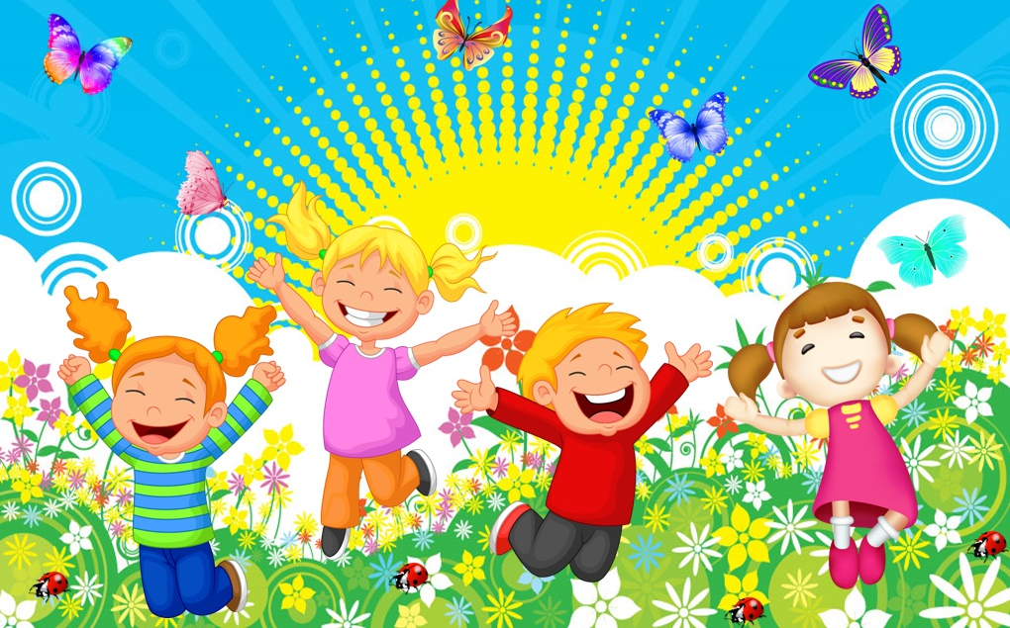
Лето – долгожданное время года. Летом в полной мере мы пользуемся
солнцем, воздухом, водой. Хочется провести лето активно, весело и с
пользой для ребёнка.

Теплая летняя погода – отличный повод поиграть с ребёнком на свежем
воздухе.
- Покататься с ним на велосипедах, попрыгать на скакалке, поиграть с
мыльными пузырями, порисовать на асфальте цветными мелками.
-Устроить с детьми игры-соревнования, которые доставят вашим детям
много радости и веселья.
- Организовать походы с ребёнком в парк, лес, где можно устроить мини-
пикник.

Лето благоприятная пора для закаливания.
Закаливание укрепляет здоровье ребёнка, повышает устойчивость
организма к простудным заболеваниям.
- Делайте утром с ребенком зарядку. Эта полезная привычка формирует
такие качества ребёнка как: дисциплинированность, самостоятельность,
настойчивость;
- Разрешайте своему ребёнку побегать босиком по траве, теплому песку,
речной гальке. Босоного хождение обладает замечательным эффектом
закаливания.
Один из лучших способов закаливания летом – это купание в реке, озере,
море. Купание улучшает сон, аппетит. Собираясь на пляж, объясните
ребёнку правила безопасности, которые он обязательно должен соблюдать:
Лето – долгожданное время года. Летом в полной мере мы пользуемся
солнцем, воздухом, водой. Хочется провести лето активно, весело и с
пользой для ребёнка.

Теплая летняя погода – отличный повод поиграть с ребёнком на свежем
воздухе.
- Покататься с ним на велосипедах, попрыгать на скакалке, поиграть с
мыльными пузырями, порисовать на асфальте цветными мелками.
-Устроить с детьми игры-соревнования, которые доставят вашим детям
много радости и веселья.
- Организовать походы с ребёнком в парк, лес, где можно устроить мини-
пикник.

Лето благоприятная пора для закаливания.
Закаливание укрепляет здоровье ребёнка, повышает устойчивость
организма к простудным заболеваниям.
- Делайте утром с ребенком зарядку. Эта полезная привычка формирует
такие качества ребёнка как: дисциплинированность, самостоятельность,
настойчивость;
- Разрешайте своему ребёнку побегать босиком по траве, теплому песку,
речной гальке. Босоного хождение обладает замечательным эффектом
закаливания.
Один из лучших способов закаливания летом – это купание в реке, озере,
море. Купание улучшает сон, аппетит. Собираясь на пляж, объясните
ребёнку правила безопасности, которые он обязательно должен соблюдать:
Лето – долгожданное время года. Летом в полной мере мы пользуемся
солнцем, воздухом, водой. Хочется провести лето активно, весело и с
пользой для ребёнка.

Теплая летняя погода – отличный повод поиграть с ребёнком на свежем
воздухе.
- Покататься с ним на велосипедах, попрыгать на скакалке, поиграть с
мыльными пузырями, порисовать на асфальте цветными мелками.
-Устроить с детьми игры-соревнования, которые доставят вашим детям
много радости и веселья.
- Организовать походы с ребёнком в парк, лес, где можно устроить мини-
пикник.

Лето благоприятная пора для закаливания.
Закаливание укрепляет здоровье ребёнка, повышает устойчивость
организма к простудным заболеваниям.
- Делайте утром с ребенком зарядку. Эта полезная привычка формирует
такие качества ребёнка как: дисциплинированность, самостоятельность,
настойчивость;
- Разрешайте своему ребёнку побегать босиком по траве, теплому песку,
речной гальке. Босоного хождение обладает замечательным эффектом
закаливания.
Один из лучших способов закаливания летом – это купание в реке, озере,
море. Купание улучшает сон, аппетит. Собираясь на пляж, объясните
ребёнку правила безопасности, которые он обязательно должен соблюдать:

Лето – долгожданное время года. Летом в полной мере мы пользуемся солнцем, воздухом, водой. Хочется провести лето активно, весело и с пользой для ребёнка.
Цель проекта:
Формирование у детей знаний о сезонных явлениях живой и неживой природы.
Задачи:
- Учить детей отмечать летние изменения в природе;
- Формировать у детей умения слушать и понимать художественное слово;
- Учить детей экспериментировать;
- Формировать у детей представления о взаимосвязи природы с человеком;
- Учить детей видеть необыкновенную красоту природы и радоваться окружающему миру;
- Развивать наблюдательность, творческое воображение, представления об окружающем мире, произвольную память и внимание;
- Воспитывать у детей интерес и бережное отношение к природе;
- Обогащать словарь детей новыми словами.
!!!Выполнение заданий должно начинаться со слов «Поиграем?»!!!

Понедельник
1.Беседа « О лете»
Поговорите о приметах, которыми характеризуются четыре сезона. Как мы узнаем, что пришла зима, лето?.. Расскажите детям, что в разное время года Земля по-разному подставляет солнечным лучам свою поверхность. Когда солнечные лучи падают более отвесно, прямо, Солнце греет жарче. Если же лучи Солнца падают на земную поверхность под углом, то они греют слабее. Вот от этого и зависит смена сезонов.
Расскажите, что мы будем разговаривать с замечательным временем года - летом. Проведите беседы по направлениям. В конце беседы можно предложить детям нарисовать портрет Лета Красного.

2. Дидактическая игра
Цель: познакомить с понятиями «суп» и «компот», повторить с детьми названия овощей и фруктов, закрепить умение делить их на группы, развивать у детей мелкую моторику и координацию движений пальцев рук, воспитывать познавательный интерес и усидчивость. Развивать словарный запас, память, речь.
Оборудование: макеты кастрюль «Суп» и «Компот», картинки овощей и фруктов.
Ход игры:
Вариант 1: «Назови и расскажи».
Выкладывает перед ребёнком макеты кастрюль «Суп» и «Компот», и размещает на них фрукты и овощи. Ребёнок должен назвать расположенные на кастрюле с названием «Суп» — овощи, на кастрюле с названием «Компот» — фрукты и ягоды.
Вариант 2: «Классификация «овощи, «фрукты» и «ягоды».
Воспитатель выкладывает перед ребёнком макеты кастрюль «Суп» и «Компот», рядом на столе произвольно лежат овощи, фрукты и ягоды. Воспитатель просит ребёнка выбрать картинку плода, лежащую на столе, посмотреть, что на ней изображено, дать название плоду. Определить обобщающим понятием: «овощ», «фрукт» или «ягода». Положить плод в соответствующую кастрюльку. Что можно сварить из него? Компот или суп? (соответственно в компот идут фрукты и ягоды, а в суп — овощи).

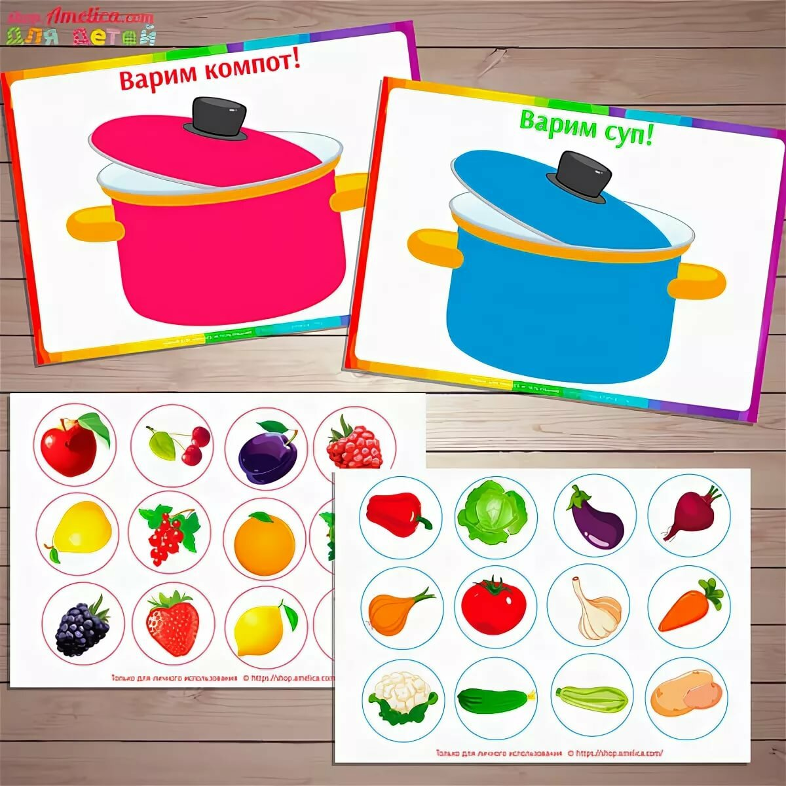

3.Выучить пальчиковую гимнастику:

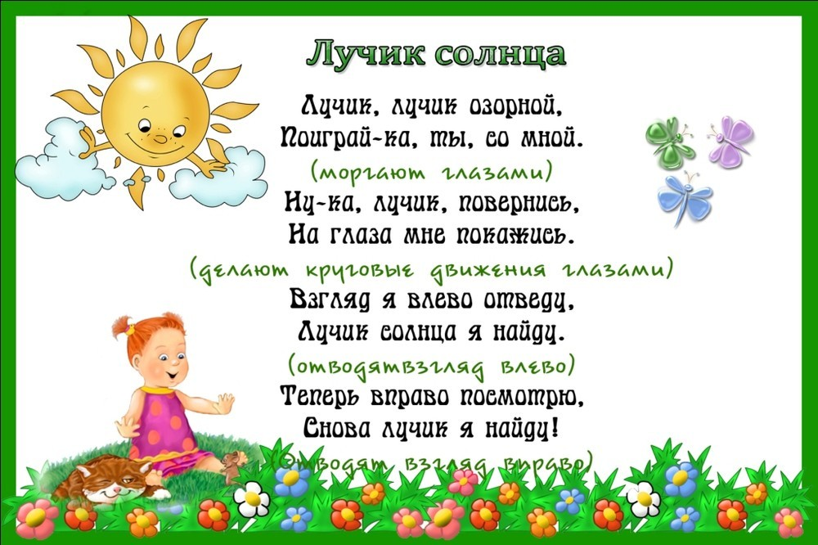

4. Чтение художественной литературы.
Е.Трутнева «Лето»

5. Предложить ребенку нарисовать: «Жучки гуляют»
Рассмотрите с детьми картинку с изображением жука, отметьте, что у
него есть туловище, голова, шесть ножек, усы.
Предложите ребятам изобразить жучков, гуляющих в траве: нарисовать
круг – это будет туловище, сверху маленький круг – это голова; затем
нарисовать ножки и усы жука в виде коротких линий. Посоветуйте ребятам
нарисовать ласковое солнышко и зеленую травку. В конце занятия
посчитайте вместе с детьми, сколько жучков они нарисовали.

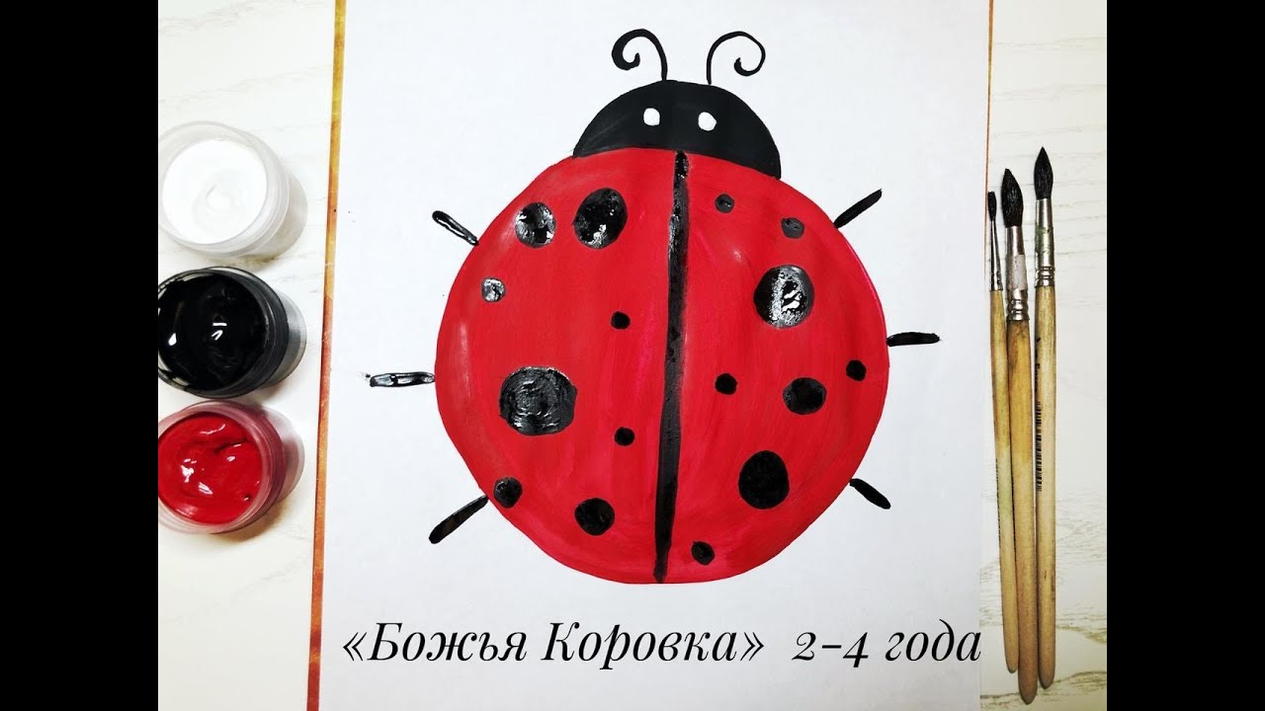

Вторник

1.Беседа: «Здравствуй, лето красное!»
За весною приходит лето. Его ждали и люди, и растения, и животные. Летом солнце днем стоит высоко в небе, светит ярко и греет - становится жарко. День длится долго, ночи короткие, светлые. Все цветет, улыбается, радуется теплу. Теперь можно ходить в легкой одежде и обуви (а то и босиком) и подолгу гулять. Нагревается вода в пруду, реке, озере, поэтому летом все с удовольствием купаются и загорают.
Летом бывают грозы и теплые ливни. Птенцы начинают покидать гнезда, учатся летать. Кружат над водой стрекозы, над цветами - бабочки и пчелы.
Наливаются в садах плоды, поспевают сочные ягоды. На лугах - пышный ковер из трав и цветов. Много людям работы в поле, на лугу и на дачных участках.
Объясните поговорки: «Летом заря с зарей встречаются», «Летом солнце высоко, а с утра до вечера далеко» (Большой световой день.) Почему говорят: «Летом каждый кустик ночевать пустит»? (Потому что летом очень теплые ночи.)
Предложите детям подумать, о чем можно сказать «летний»? (Дождь, день, сенокос, луг, огород, сад, лес.) «Летняя»? (Погода, туча, гроза.) «Летнее»? (Облако, настроение, солнце, небо, утро.) Попросите придумать определения к слову «лето». Какое оно? (Солнечное, дождливое, щедрое, ласковое...)
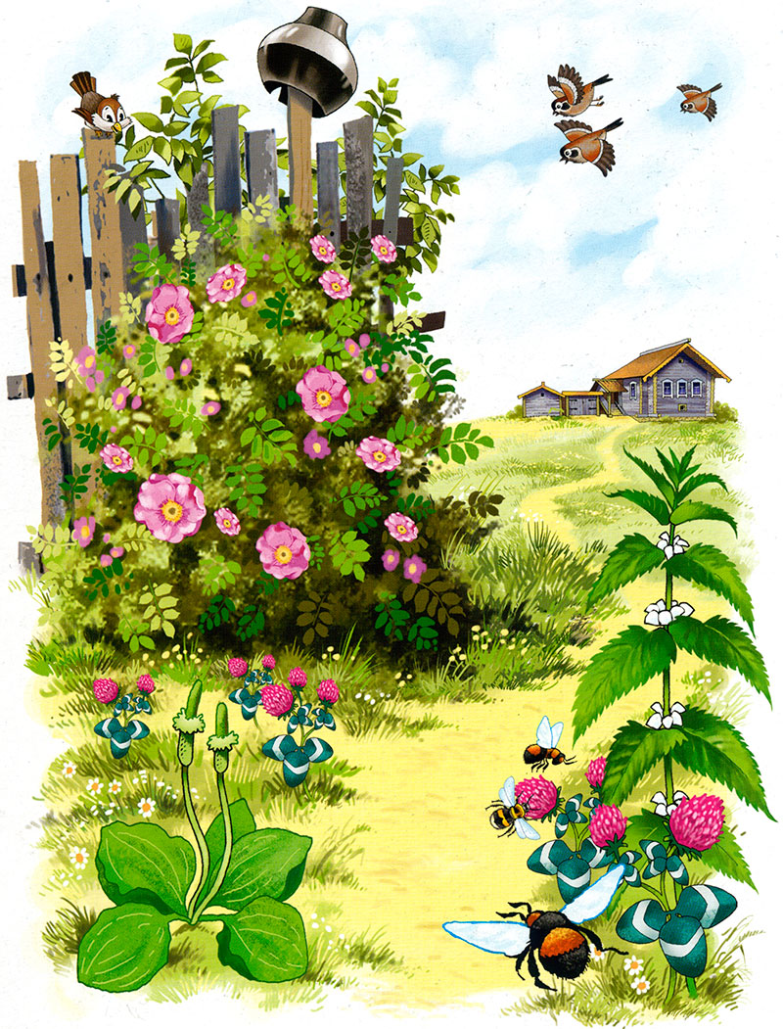

Попросите детей задуматься, почему об этом времени года говорят: «лето красное»? «Красным» на Руси называлось все самое красивое (красно солнышко, красна девица, Красная площадь). Чем же красиво лето? А красиво оно золотыми солнечными лучами и жемчужными облаками, серебряными дождями и алмазными росами, изумрудными травами и семицветными радугами. И еще бесчисленными множествами цветов, распускающихся в это время года.
Все поля, луга в цветах,
Словно в пестреньких платках.
Очень любим мы за это
Наше солнечное... (лето).

2. Дидактическая игра:

«Собери фрукты в корзину»
Цель игры: научить детей анализировать и классифицировать объекты, выделяя их свойства. Игры на классификацию хороши тем, что они учат детей искать соответствия, анализируя имеющийся предметный ряд, что способствует развитию аналитического и образного мышления.
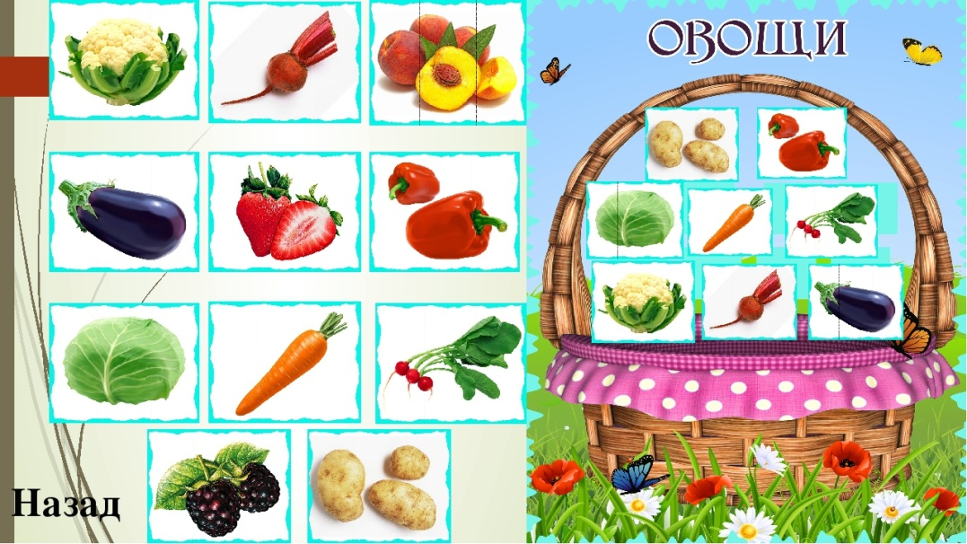

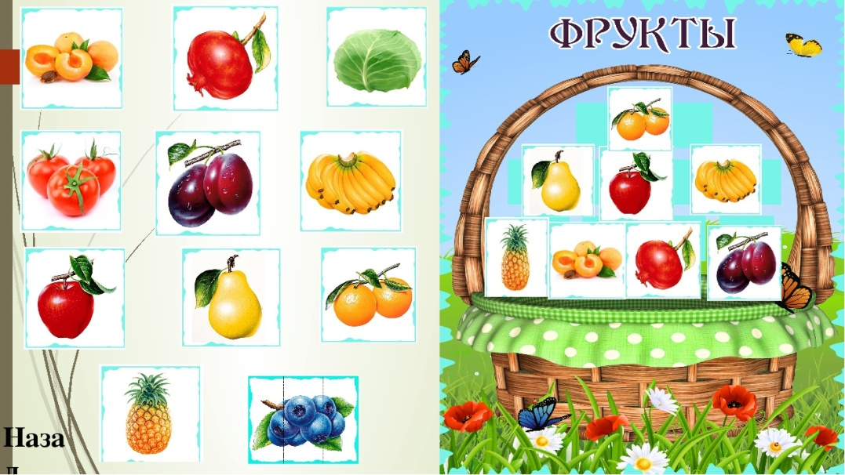

3.Выучить пальчиковую гимнастику: Божья коровка
По цветку ползет букашка,
(выставить из левого кулака указательный палец и мизинец — это «усы» божьей коровки)
На ней красная рубашка.
(накрыть спинку божьей коровки правой ладонью)
Маленькая крошка,
(правой рукой погладить божью коровку)
На спине горошки.
(указательным пальцем правой руки «ставить» точки на «спинке» божьей коровки)

4.Чтение художественной литературы:
И.С уриков «На лугу»

5. Предложить ребенку сделать «Салат из огурцов и помидоров»
Предложить слепят прямым раскатыванием из зеленого пластилина огурец, круговым раскатыванием из красного пластилина помидоры. Затем сложить на тарелочку.
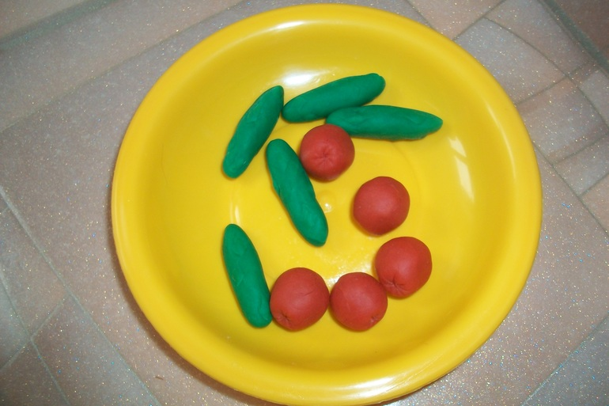
Среда

1. Беседа: «Радуга-дуга»
После дождя, когда сквозь густую завесу облаков проглядывает солнышко, на небе появляется красивая семицветная радуга. Она появляется там, куда уходят грозовые тучи. Радуга видна до тех пор, пока капли дождя часто и равномерно падают на землю. Чем крупнее капли и чем чаще они падают, тем ярче радуга.
При случае покажите детям радугу и попросите рассмотреть ее, назвать очередность цветов. Обратите внимание детей на то, что радужные линии имеют форму полукруга и неодинаковую длину. Попросите детей определить, на что похожа радуга (на мост). Расскажите, что в древности радугу так и называли - перекинутый во времени мост, связывающий небо и землю. Она раскрашена в семь цветов, подаренных ей лучами солнца. Цвета радуги расположены в строго определенном порядке: красный, оранжевый, желтый, зеленый, голубой, синий и фиолетовый. Эти цвета составляют белый солнечный луч, который во время дождя преломляется в каплях дождевой воды. Чтобы запомнить эту последовательность, люди придумали предложение, в котором первая буква каждого слова такая же, как первая буква названия цвета: «Каждый Охотник Желает Знать, Где Сидит Фазан».
Обычно мы видим радугу, когда дождь еще не кончился, но на небе светит солнце. Радугу можно видеть не только на небе, но и в фонтане, во время купания в реке, когда поднимается много брызг. Главное, чтобы солнце и вода «работали» вместе.

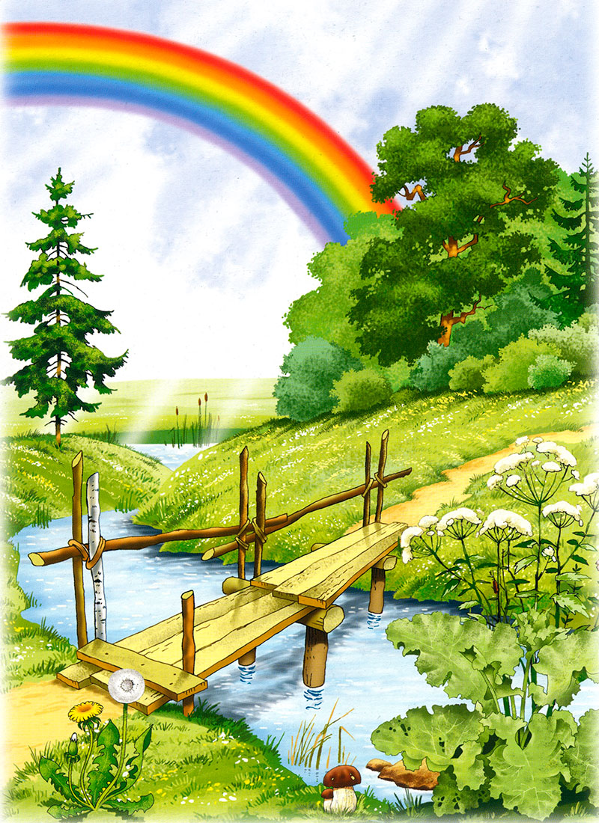
Зимой в сильный мороз множество ледяных кристалликов действуют вместе с солнцем так же, как и капельки воды, но радуга получается более бледная. Даже яркий свет уличных фонарей в морозный вечер создает вокруг них дымчатый светящийся круг, в котором иногда можно найти слабые оттенки розового и желтого цветов.
Дети любят изображать радугу. Совмещайте рассказы по теме и занятия по рисованию.

2. Дидактическая игра:«Разрезные картинки»

Цель. Формировать у детей представления о целостном образе предмета, учить соотносить образ представления с целостным образом реального предмета, складывать картинку, разрезанную на 4 части.
Оборудование. Разрезные картинки из 4-х частей. Предметы и игрушки, соответствующие изображениям на картинках.
Ход игры.Перед детьми лежат разрезные картинки с изображением знакомого предмета (яблоко, машинка, неваляшка, кукла, мяч и т. п.). Воспитатель просит детей сложить картинку из частей так, чтобы получился целый предмет. По окончании выполнения задания детям предлагаются для выбора и соотнесения два предмета (например: машина и неваляшка, которые они сравнивают с изображением.

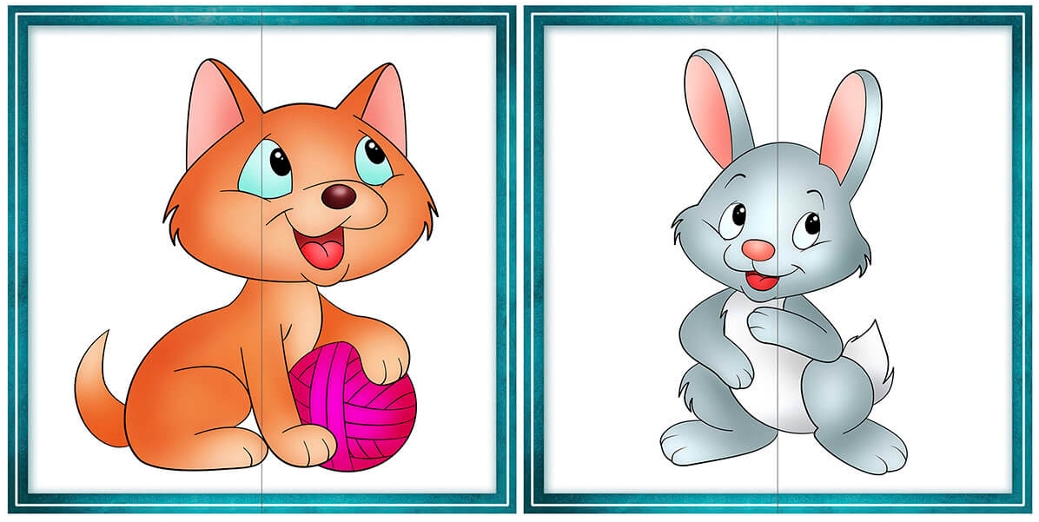

3. Игровая ситуация: «Кукла Маша собирается гулять»
Цели: формировать навык последовательных действий одевания на прогулку, закрепить представления детей об одежде, назначении вещей; воспитывать аккуратность, бережное отношение к одежде.

4. Игры с конструктором:
Конструктор. «Дом».
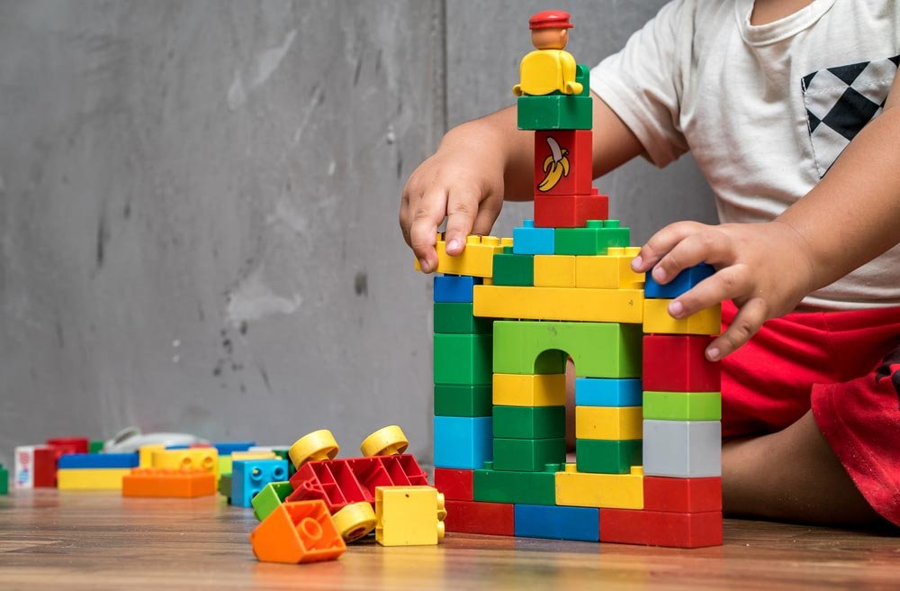

5. Предложить ребенку нарисовать «Пожарную лестницу»
Цель: Учить рисовать горизонтальные линии, закреплять умение правильно держать кисть.
Оборудование: лист бумаги, кисть, краски синие, клеёнка, игрушка — пожарная машина, аудиозапись: сирена, детская песенка.

Четверг
1. Беседа: «Летняя гроза»

Летом часто бывают грозы. Летние грозовые тучи состоят из бесконечного количества капелек воды, заряженных электричеством. Между двумя такими тучами проскакивает электрический заряд большой мощности. Это и есть молния. Иногда молния возникает между грозовым облаком и землей. Тогда может загореться дерево или стог сена, в который ударила молния. Вот почему в летнюю грозу нельзя прятаться от дождя под одиноко стоящими деревьями. Во время разряда грозовых туч сначала мы видим блеск молнии, а затем до нас доносятся раскаты грома. Это происходит потому, что звук распространяется в воздухе медленнее, чем свет. Если между молнией и громом очень долгий промежуток, то это значит, что гроза идет где-то далеко.
Обычно заранее видно, что собирается гроза: солнце сильно печет, в воздухе накапливается влага, становится тихо и душно. На горизонте заметно скопление мощных кучевых облаков. Они быстро надвигаются и вскоре занимают все небо, которое начинает по-особенному меняться и даже чувствуется особый - предгрозовой - свет. Ветер дует порывами, резко меняет направление, а затем усиливается, поднимает тучи пыли, срывает листья и ломает ветки деревьев, может сорвать покрытие крыш у домов. Затем сверху из надвинувшейся тучи обрушивается стена проливного дождя, иногда с градом. Сверкают молнии, раздаются оглушительные раскаты грома. Опасное, но очень красивое зрелище!
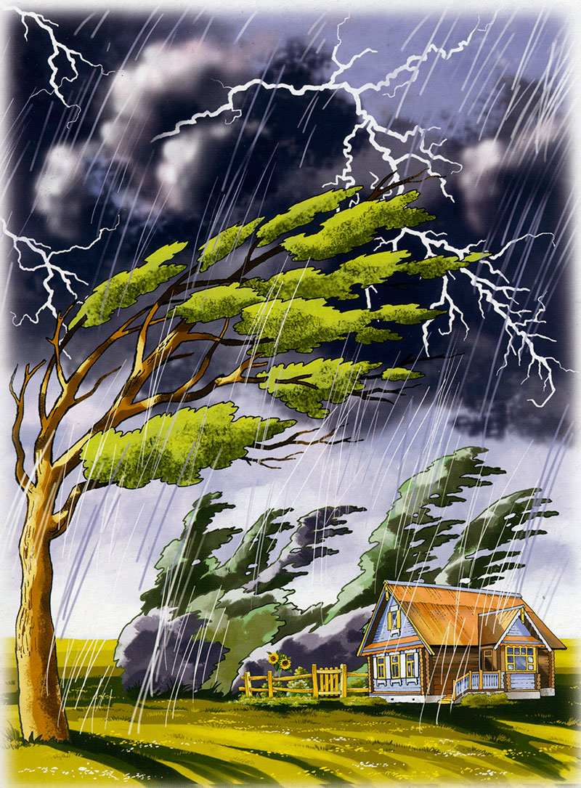
Чем опасна гроза? Прежде всего, молниевым разрядом. От молнии может возникнуть пожар. Прямое попадание молнии может привести к смерти! Другая опасность - сильный ветер, ломающий ветви деревьев и повреждающий строения. Падающие от ветра деревья часто повреждают линии электропередач. Из-за них и люди могут получить травму. И, наконец, сильный ливень с градом. Град побивает посевы. Если от него вовремя не укрыться, то не избежать синяков и ссадин. Расскажите о размерах градин, покажите их на примерах!

2.Дидактическая игра: «Хорошо или плохо»
Цель игры: Закрепить у детей представление об опасных для жизни ситуациях.
Задачи: Учить детей отличать хорошее поведение от плохого; Содействовать накоплению у детей опыта доброжелательных взаимоотношений с окружающими людьми и природой; Воспитывать отрицательное отношение к грубости, жадности; Воспитывать внимательное отношение и любовь к людям и окружающему миру; Развивать умение сотрудничества.
Ход игры: В игру можно играть как коллективно всей семьей, так и в парах или даже одному ребенку. Нужно рассмотреть картинки; подумать, какие из них иллюстрируют хорошие поступки, а какие – плохие; распределить картинки на две группы хорошо» и «плохо», прикрепляя их на лучики смайликов.

3. Сюжетно-ролевая игра: «Магазин»
Задачи:
- Развивать интерес детей к сюжетно-ролевой игре, формировать положительные взаимоотношения между детьми.
- Познакомить детей с магазином игрушек. Дать понятие, что игрушки изготавливаются из разных материалов.
- Учить детей целенаправленно рассматривать игрушку, составлять описательные предложения, согласовывая существительные с прилагательными. Способствовать обогащению детского словаря, активизировать в речи знакомые слова: игрушки, магазин, витрина.
- Развивать зрительно-слуховое внимание и зрительно-моторную координацию.
- Воспитывать активность на занятии, умение слушать ответы товарищей.
Оборудование: Мягкая игрушка-зайка, коробка конфет, воздушные шары, очки, бусы, мячик, цветы, часы, мишка, котенок, игрушечные деньги.

4.Рассматривание картин, иллюстраций, фотографий
«Дом в котором ты живешь»
Задачи: расширять представления детей об окружающем мире. Знать дом в котором дети живут.

5. Предложить ребенку выучить :

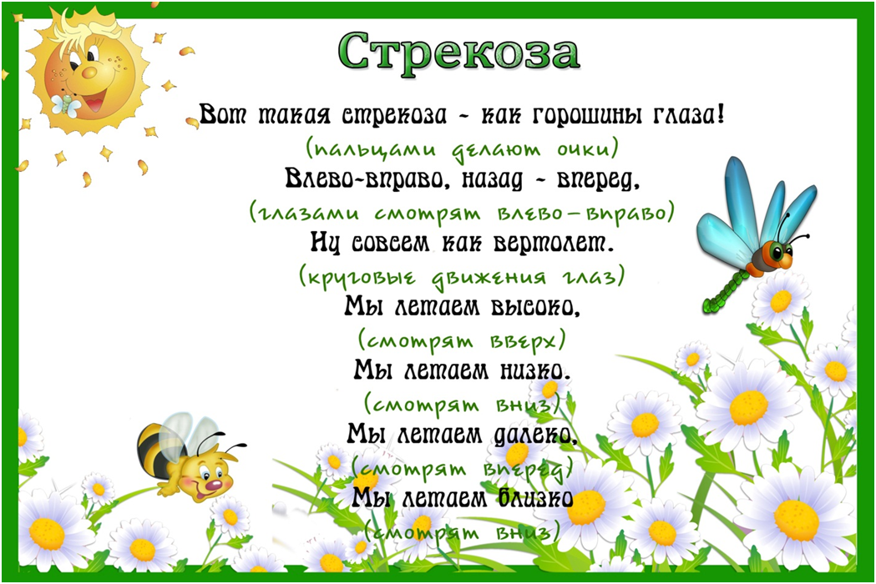

Пятница
1.Беседа: «Дожди и росы»
Понаблюдайте с детьми за теплым летним дождем. Послушайте, как он шумит. Посмотрите, как пузырятся лужи. После дождя обратите их внимание на то, как позеленела листва, как все травинки и цветы сверкают и переливаются на солнце. Расскажите, что есть дожди моросящие, слепые, обложные, грибные, спорые, идущие полосами, косые, сильные окатные дожди и, наконец, ливни (проливни).
Чем же отличается спорый дождь от грибного? Слово «спорый» означает - быстрый, скорый. Спорый дождь льется отвесно, сильно. Он обычно приближается с набегающим шумом. А мелкий грибной дождь сонно сыплется из низких туч. Лужи от этого дождя всегда теплые. Он словно шепчет. Лесной перегной и мох впитывают его не торопясь, основательно. Поэтому после него начинают быстро расти грибы.
О слепом дожде, идущем при солнце, в народе говорят: «Царевна плачет». Сверкающие на солнце капли этого дождя похожи на крупные слезы.
Можно подолгу следить за игрой света во время дождя, за разнообразием звуков - от мерного стука по крыше и жидкого звона по водосточной трубе до сплошного напряженного гула, когда дождь льет стеной.
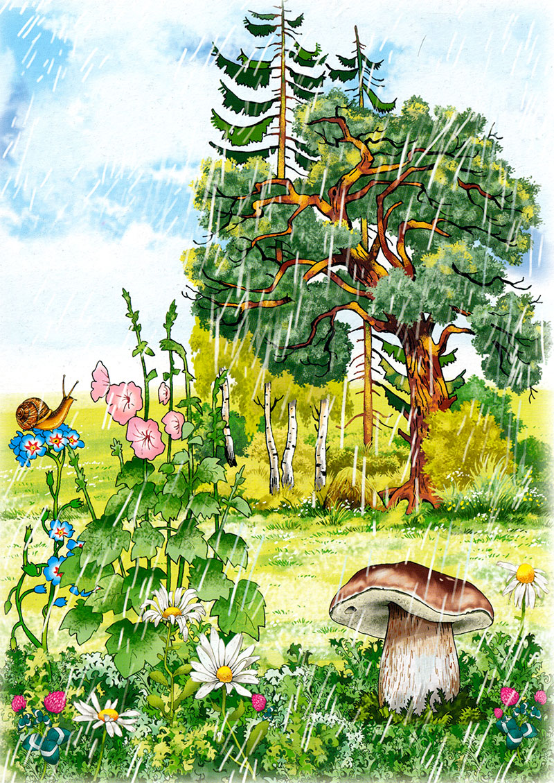
Обратите внимание детей на утреннюю росу. Дождя нет, а трава и листья растущих у самой земли растений - мокрые. Пусть дети проведут рукой по траве: ладошки станут влажными. Раньше крестьянские дети любили бегать по росе босиком. Они считали, что это ни с чем не сравнимое удовольствие!
В теплые летние дни солнце хорошо прогревает землю, но ночью воздух охлаждается. Находящийся в воздухе водяной пар оседает на растения, которые быстро остывают от ночного холода, и превращается в мелкие водяные капельки - росу. Роса не образуется на земле или тропинках, так как они долго сохраняют солнечное тепло. Утром солнце вновь прогревает землю и роса исчезает. Люди давно заметили, что если утром сильная роса и туман, то это к хорошей погоде.

2. Дидактическая игра:«С камешками Марблс»
Цель игры: развитие у детей познавательного интереса, интеллектуальное развитие детей; развитие моторики рук, мышления и речи детей.
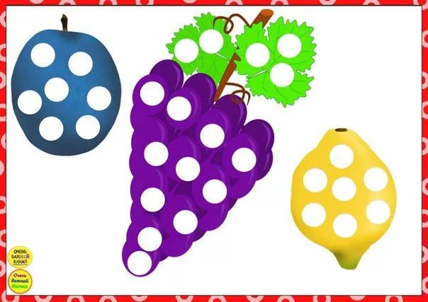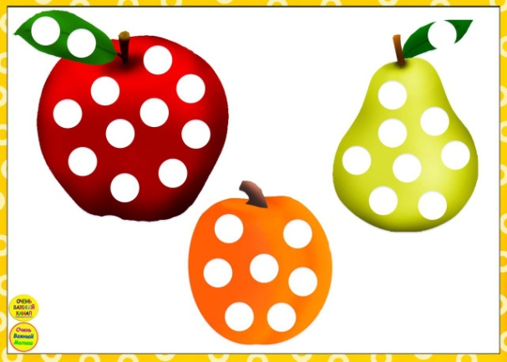

3.Рассматривание картин, иллюстраций, фотографий «О лете»
Цель игры: Закрепить знания о лете, повторить правила поведения на улице.
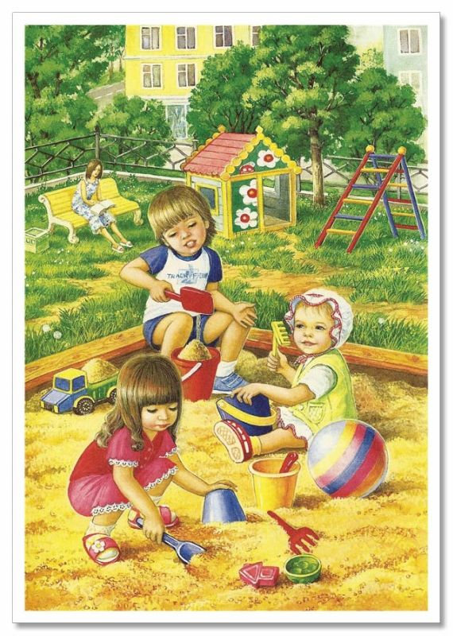
4. Ситуационный разговор :
«Как правильно пользоваться водопроводной водой». Плотно закрывать кран. Формировать представления детей об опасностях, которые могут возникнуть при неправильном обращении с водой.

5.Выучить пальчиковую гимнастику: « Самолет»
